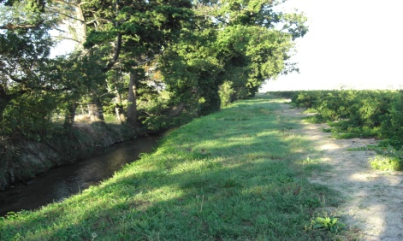

ASA des Mayres et Fossés
Hôtel de Ville
84850 CAMARET Sur AIGUES

Compte rendu réunion de bureau
Du Jeudi 20 Mars 2023

La réunion des membres du bureau de l’ ASA des Mayres et Fossés s’est réunie le :
les convocations ont été envoyées le 17 Mars 2023
Le président ouvre la séance à : 18h30.

Monsieur LURIE Michel – Président - remercie les membres du bureau de leur présence

Presents :
* Mr GUILLAUME Antoine, Mr CORSINI Jean Louis, Mr ROCHE Alexandre,
Mr LATOUR Jean Louis, Mr BISCARRAT Jonquières, Mr LEBRUN Julien, Mr LATOUR Stéphane,

Absents excuses : Mr ULPAT Philippe.

Secrétaire : Mme GUEVARA Michelle.

Ordre du Jour :

- Présentation et vote du Bilan Primitif 2023 + signatures -
- Comptes Administratifs 2022
- Travaux Exécutés sur le réseau en 2022 et prévisions pour 2023
- Mise à jour élection des Membres du Bureau
- Questions diverses.

Lecture CA et gestion 2022 et du budget primitif 2023

Présentation par la secrétaire du Compte Administratif Gestion 2022 et Budget Primitif 2023
Excédent réalisé –

- dépenses : 25 775.47 €
- recettes : 20 043.29 €
- excédent : - 5 732.18 €
- excédent 2021 : 19 879.22 €
Report pour 2023 : 14 147.04 €

Validé par le Trésor Public.
Approuvé et signé par les membres du bureau à l’unanimité. Vote à l’unanimité -

Question / date de l’Assemblée Générale

Date à déterminer avec le secrétariat de Mr le maire : 1 tous les 2 ans comme le précise les statuts
non déterminée à ce jour, par soucis d’économie, nous transmettons sur le site de la ville de Camaret nos informations et actions, si besoin prendre contact avec le secrétariat le matin.

Travaux Exécutés sur le réseau en 2022 et prévisions pour 2023

Mr le président présente les Tavaux exécutés et faits avec factures à l’appui sur le réseau

- SAN JULLIAN 2021 - LES MORELLES 2772.00 €
- SAN JULLIAN 2021 - JONQUIER 4032.00 €
- CLAUZEL 2022 - PORTAIL NEUF 3984.00 €
- CLAUZEL 2022 - SAINT TRONQUET 2641.20 €
- CLAUZEL 2022 - SAINT TRONQUET 1740.60 €

Cout des travaux 2022 : 17 515.18 €

Les prévisions pour 2023 :
Il est établi à l’unanimité un programme pour :

- Les Combes
- Cabanelles entretien
- Les Paluds
- Gariguette

Mise à jour élection des Membres du Bureau

Le Président demande à chaque membre si leur implication se poursuit au sein du Bureau
pour 2023 (voir tableau de renouvellement)
- Chaque membre reconduit son mandat.

Questions diverses.

Ras ……………

Le président clôture la séance à 19H30.

Le Président
Monsieur LURIE Michel

